คาเฟ่สไตล์มินิมอลโดดเด่นด้วยการออกแบบที่เรียบง่ายและสะอาดตา ผนังสีขาวและเฟอร์นิเจอร์ไม้ให้ความรู้สึกอบอุ่นและเป็นธรรมชาติ พื้นที่เปิดโล่งช่วยให้แสงธรรมชาติส่องเข้ามาอย่างทั่วถึง เส้นสายที่เรียบง่ายและการตกแต่งที่น้อยชิ้นสร้างบรรยากาศที่สงบและผ่อนคลาย เหมาะแก่การนั่งจิบกาแฟและใช้เวลาคิดหรืออ่านหนังสือในวันสบาย ๆ

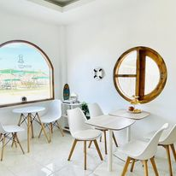 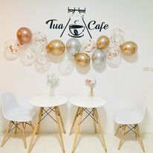

เมนูเครื่องดื่ม Tue T Cafe : เอสเพรสโซ่ คาปูชิโน่ ลาเต้ มอคค่า อเมริกาโน่ อเมริกาโน่ส้ม อเมริกาโน่น้ำผึ้งมะนาว ช็อคโกแลต โกโก้ ชานม ชาเขียว มัทฉะลาเต้ ชามะนาว นมสดคาราเมล นมสดป็อปคอร์น แดงมะนาวโซดา น้ำผึ้งมะนาวโซดา สตอเบอรี่โซดา บลูฮาวาย สตอเบอรี่สมูทตี้ น้ำเปล่า